Слово — главе района
Олег ШАХОВ комментирует
основные события Новгородского района

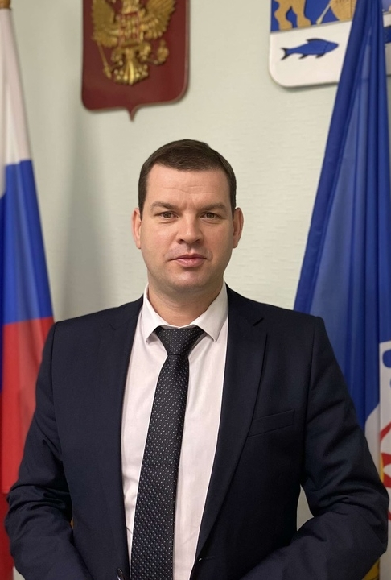
Во многом в развитии территорий района нам помогают различные региональные и федеральные проекты. Недавно губернатором Новгородской области Андреем НИКИТИНЫМ была поддержана инициатива депутатов о создании программы «Добрые дела», средства которой будут направлены на решение вопросов, задаваемых в обращениях граждан. На реализацию различных направлений в Новгородском районе была получена субсидия в сумме 10,6 млн рублей.

В ближайшие месяцы изменения коснутся:
сферы культуры:
- в центре досуга деревни Кересть завершается косметический ремонт;
- ремонт будет сделан и в детской школе искусств в деревне Чечулино;
- будет разработана проектно-сметная документации на ремонт помещения для размещения музея фарфора и библиотеки в поселке Пролетарий;
- в библиотеке деревни Частова будет отремонтирована печь;
- в Новоселицах сделают косметические работы по восстановлению Стеллы воинам-интернационалистам деревни Новоселицы на территории школы;
сферы спорта:
- проведена подготовка основания для установки спортивной площадки в поселке Тёсово-Нетыльский;
- на территории детского сада в деревне Борки будет установлена спортивная площадка;
- в поселке Пролетарий будут размещены четыре новых спортивных тренажера;
жилищно-коммунальной сферы:
- приобретение прицепа с бочкой для доставки питьевой воды в деревню Григорово;
- завершение ремонта бани в деревне Борки;
- ремонт кровли жилого дома ул. ДРП в деревне Чечулино;
- установка площадки для контейнеров ТКО в деревне Поберезье;
- ремонт общественных колодцев в деревнях Слюзово и Поляны;
- установка мусорных контейнеров в деревне Поводье;
благоустройства территорий поселений:
- проведение дополнительного ремонта дорог на территории Ермолинского сельского поселения;
- продолжение расчистки центральной канавы в поселке Тёсово-Нетыльский;
- установка освещения около остановки в деревне Лесная;
- начало ремонта моста через реку Ракомка в деревне Старое Ракомо;
- замена уличных светильников на светодиодные в поселке Панковка;
- ремонт уличного освещения в деревне Поводье;
- установка новых игровых элементов на детской площадке в деревне Борки, а в деревнях Божонка, Белая Гора и Наволок – установка детских площадок.

